Az Óbudai Egyetem is részt vett a Samsung egyik legnagyobb kutatás-fejlesztési központjának megvalósításában
Samsung SDI átadta a valaha volt egyik legnagyobb kutatás-fejlesztési beruházást Magyarországon, június 11-én. A most átadott projektbe bevonták az Óbudai Egyetemet és a Budapesti Műszaki és Gazdaságtudományi Egyetemet is. A dél-koreai cég öt globális kutatás-fejlesztési központtal rendelkezik, ezek egyikét telepítették a Dunakanyar déli részén fekvő településre.
A dél-koreai vállalat körülbelül 22,5 milliárd forintos újabb projektje az akkumulátorgyártás folyamatfejlesztését célozza. A beruházáshoz az állam 5,5 milliárd forint támogatást adott, ezzel is hozzájárulva a magas hozzáadott értékű, komoly mérnöki teljesítményt igénylő munkahelyek létrehozásához – közölte Szijjártó Péter külgazdasági és külügyminiszter Gödön. Tájékoztatása szerint ezen beruházás nyomán tovább nőhet az elektromos akkumulátorok kapacitása és biztonsága a gyártás gazdaságosságának és fenntarthatóságának javulása mellett.
A Samsung együttműködik a legnagyobb műszaki egyetemekkel, ezáltal kiveszi a részét a hazai felsőoktatás modernizálásából is. Ezt a mostani beruházást az Óbudai Egyetemmel és a Budapesti Műszaki Egyetemmel együtt hajtja végre a cég.
A keletről érkező beruházások nagy szerepet játszanak a magyar gazdaság fejlődésében, amit jól mutat, hogy ma a kínai, a dél-koreai és a japán vállalatok is a tíz legnagyobb beruházói közösség között vannak. A dél-koreai vállalatok jelenleg a negyedik legnagyobb beruházói közösséget alkotják Magyarországon, és így a kelet-ázsiai országból érkezett beruházások jelentősen hozzájárultak a hazai gazdaság fejlődéséhez az elmúlt években.
Sajtókapcsolat:
- +36 1 666 5797
- sajto@uni-obuda.hu
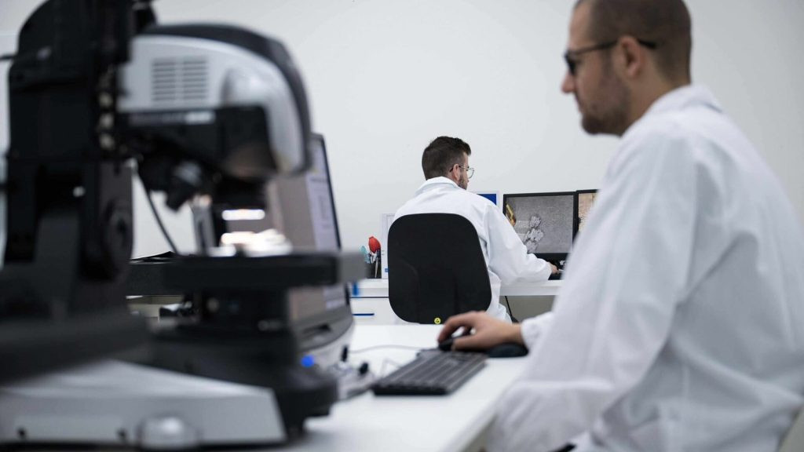 | © Óbudai Egyetem
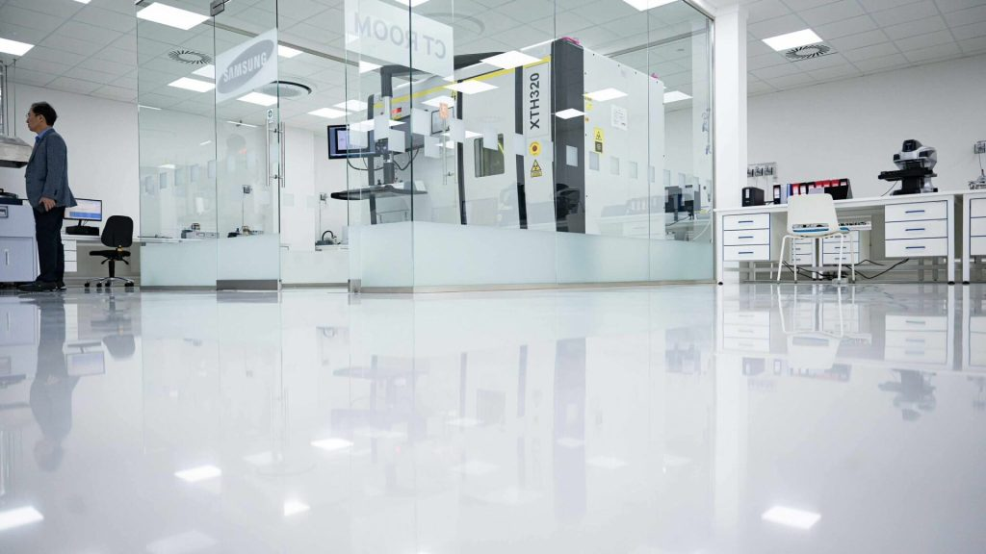 | © Óbudai Egyetem
Eredeti tartalom: Óbudai Egyetem
Továbbította: Helló Sajtó! Üzleti Sajtószolgálat
Ez a sajtóközlemény a következő linken érhető el:

